АДМИНИСТРАЦИЯ ГОРОДА МАГНИТОГОРСКА

ЧЕЛЯБИНСКОЙ ОБЛАСТИ

ПОСТАНОВЛЕНИЕ

14.05.2025 № 4175-П

О проведении велопарада в городе Магнитогорске

На основании пункта 19 части 1 статьи 16 Федерального закона  
от 06.10.2003 № 131-ФЗ «Об общих принципах организации местного самоуправления в Российской Федерации», руководствуясь Уставом города Магнитогорска,

ПОСТАНОВЛЯЮ:

1. Службе внешних связей и молодежной политики администрации города Магнитогорска (Болкун Н.И.):

1) провести велопарад в городе Магнитогорске (далее – велопарад) 25.05.2025 с 10:00 до 15:00 часов за УКРЦ «Арена Металлург» (просп. Ленина, 105) и на прилегающей к ней территории;

2) разместить настоящее постановление на официальном сайте администрации города Магнитогорска.

1. Утвердить программу проведения велопарада в городе Магнитогорске(далее–программапроведениявелопарада)(приложение №1).
2. Утвердить схему проведения велопарада в городе Магнитогорске  
   на территории УКРЦ «Арена Металлург» и на прилегающей к ней территории с расстановкой необходимого оборудования (далее – схема проведения велопарада) (приложение № 2).
3. Утвердить положение о проведении велопарада (приложение № 3).
4. Рекомендовать Управлению Министерства внутренних дел России по городу Магнитогорску Челябинской области (Козицын К.Е.):

1) оказать содействие в охране общественного порядка на период проведения велопарада;

2) обеспечить сопровождение колонны согласно программе проведения велопарада от улицы Завенягина по проспекту Ленина   
до проспекта Металлургов и в обратном направлении;

3) организовать перекрытие движение автотранспорта 25.05.2025 согласно программе проведения велопарада от улицы Завенягина   
по проспекту Ленина до проспекта Металлургов и в обратном направлении.

6. Управлению транспорта и коммунального хозяйства администрации города Магнитогорска (Родионов Р.Н.):

2

1) подготовить постановление администрации города Магнитогорска о перекрытии движения на период проведения велопарада согласно программе проведения велопарада от улицы Завенягина по проспекту Ленина до проспекта Металлургов и в обратном направлении;

2) обеспечить организацию перекрытия движения противотаранным транспортом;

3) организовать приостановление оказания услуг сервисов аренды самокатов по маршруту движения велопарада на период проведения велопарада.

7. МКУ «Управление капитального строительства» (Астафьев Д.П.), АО «Магнитогорскинвестстрой» (Абрамов С.В.) согласно схеме проведения велопарада:

1) обеспечить наличие 4 биотуалетов на время проведения велопарада;

2) организовать уборку за УКРЦ «Арена Металлург»  
и на прилегающей к ней территории до начала проведения и после проведения велопарада;

3) обеспечить территорию проведения велопарада 4 мусорными контейнерами и организовать вывоз мусора по окончании велопарада;

4) организовать установку ограждений в количестве 300 метров  
до начала проведения велопарада.

8. Рекомендовать Акционерному обществу «Горэлектросеть» (Кузьмин А.В.) провести ревизию сети наружного освещения 24.05.2025   
на территории проведения велопарада, а также обеспечить подключение   
к электросети согласно схеме проведения велопарада, за счет средств, предусмотренных на текущее содержание.

9. Настоящее постановление вступает в силу со дня его подписания.

10. Контроль исполнения настоящего постановления возложить   
на заместителя главы города Магнитогорска Сафонову Н.В.

Глава города Магнитогорска С.Н. Бердников

Приложение № 1

к постановлению администрации

города Магнитогорска

от 14.05.2025 № 4175-П

Программа проведения велопарада в городе Магнитогорске

10:00-12:00 – сбор и регистрация участников велопарада  
за УКРЦ «Арена Металлург»;

12:00-14:00 – велопарад по маршруту «просп. Ленина, 105  
(по просп. Ленина) – до ул. Калинина – от ул. Калинина (по просп. Ленина) – просп. Ленина, 105»;

10:00-15:00 – работа спортивных и развлекательных площадок  
за УКРЦ «Арена Металлург»;

15:00 – окончание велопарада за УКРЦ «Арена Металлург».

Приложение № 2

к постановлению администрации

города Магнитогорска

от 14.05.2025 № 4175-П

Схема проведения велопарада в городе Магнитогорске  
на территории УКРЦ «Арена Металлург» и на прилегающей  
к ней территории с расстановкой необходимого оборудования

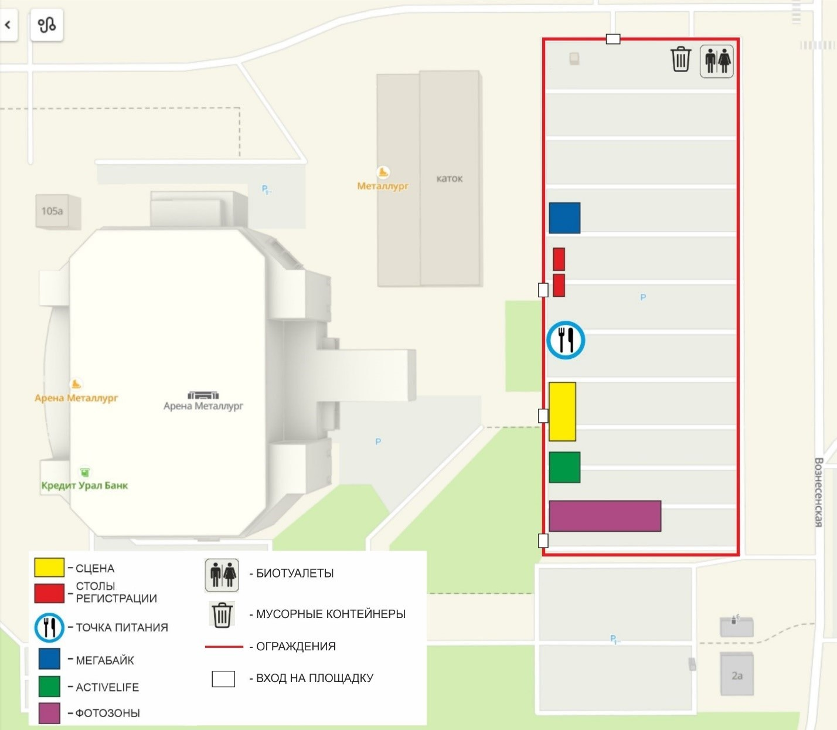

Приложение № 3

к постановлению администрации

города Магнитогорска

от 14.05.2025 № 4175-П

Положение о проведении велопарада

1. Общие положения

1.  Мероприятие «Велопарад» (далее – Мероприятие) проводится в целях формирования здорового образа жизни, развития спортивного потенциала  
в интересах общественного развития.

2.  Задачи мероприятия:

- популяризация и развитие велодвижения среди жителей города Магнитогорска;

- организация досуга и активного отдыха жителей города Магнитогорска;

- привлечение населения к участию в спортивных мероприятиях, соревнованиях и праздниках.

1. Организаторы

3.  Организатором Мероприятия является служба внешних связей  
и молодежной политики администрации города Магнитогорска (далее – Организатор).

1. Участники и регистрация

4.  В Мероприятии принимают участие жители города Магнитогорска.

5.  Информация о регистрации участников и порядке выдачи стартовых пакетов размещается в официальной группе Мероприятия – https://vk.com/veloparad_mgn_2025.

1. Место, время проведения

6.  Мероприятие проводится на открытой площадке на территории г. Магнитогорска 25 мая 2025 года.

1. Программа проведения

7.  10:00-12:00 – сбор и регистрация участников велопарада за УКРЦ «Арена-Металлург»;

12:00-14:00–велопарад по маршруту «От просп.Ленина, 105 (по пр.Ленина)– до ул. Калинина – от ул. Калинина (по пр. Ленина) – пр. Ленина, 105»;

10:00-15:00 – работа спортивных и развлекательных площадок за УКРЦ «Арена Металлург»;

15:00 – окончание велопарада за УКРЦ «Арена Металлург».

1. Правила участия в велопараде

8.  Участие в Мероприятии является бесплатным. Приезжая на мероприятие, участник подтверждает своё знание и понимание правил поведения  
на Мероприятии, принятие на себя ответственности за собственную жизнь, здоровье и безопасность, и своё согласие соблюдать правила, установленные организаторами.

9.  Организаторы не несут ответственность за жизнь и здоровье участников  
и не выплачивают компенсаций в связи с возможными травмами, полученными  
во время Мероприятия. Незнание участниками данного пункта положения  
не освобождает их от полной ответственности за свое здоровье и жизнь.

10. Организаторы не несут ответственность за убытки и ущерб, причиненный участникам, их имуществу во время Мероприятия.

11. Участники Мероприятия несут личную ответственность за жизнь  
и безопасность, дисциплину и порядок во время проведения Мероприятия.

12. Категорически запрещено участие в Мероприятии в состоянии алкогольного или наркотического опьянения, а также распитие спиртных напитков.

13. На Мероприятии запрещены любые виды агитации, использование политических лозунгов и символики. Раздача/продажа любых сувениров  
и листовок возможно только после согласования с организаторами.

14. Запрещено участие на любых средствах передвижения, имеющих электрический привод колеса, а также аккумуляторную батарею. К ним относятся электросамокаты, моноколёса, сигвеи, гироскутеры, электровелосипеды и другие.

15. Мероприятие не является спортивной гонкой. Необходимо следовать  
с общей скоростью колонны, она не должна превышать 15 км/ч.

16. Участникам, имеющим минимальный опыт управления велосипедом, рекомендовано держаться правой стороны.

17. Рекомендовано использовать велошлем, перчатки и защиту голеней  
для безопасности.

18. Маршалы держат прямую линию и задают темп, следят за соблюдением правил по ходу движения, координируют или просят сойти на тротуар отстающих.

19. Движение колонны осуществляется по полосам мостовой проезжей части, выезды на встречную полосу и тротуары запрещены.

20. Запрещены остановки в колонне, если остановка всё же необходима – необходимо остановиться у тротуара / у края проезжей части.

21. Организатор оставляет за собой право вносить изменения в отдельные пункты настоящего Положения и программы Мероприятия.